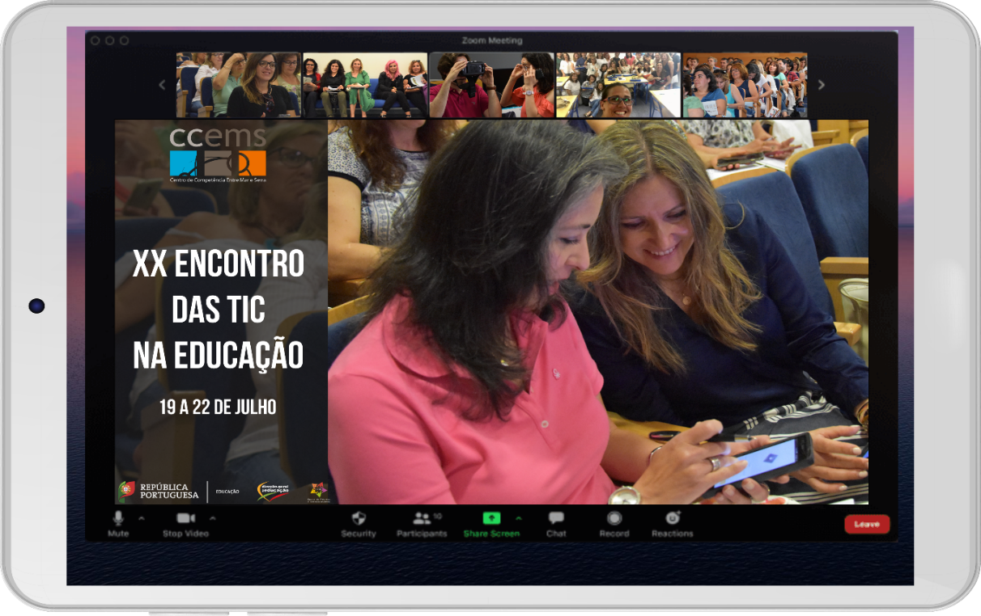

XX ENCONTRO DAS TIC NA EDUCAÇÃO
20 Anos de Tecnologia Educativa - Perspetivas de Desenvolvimento

REFLEXÃO CRÍTICA INDIVIDUAL

Nome: (nome completo)
Escola/Agrupamento: (Designação da escola ou agrupamento de escolas onde exerce funções)
E-mail: (Substitua pelo seu endereço de e-mail)
Tema: (Identifique o tema que selecionou para a sua reflexão)
Local e data: (Data de submissão)
- Reflexão crítica sobre um dos temas das jornadas das sessões em que participou: Apresente uma curta reflexão sobre um dos temas abordados no Encontro e a sua relevância para as práticas pedagógicas ou outras intervenções em contextos profissionais. Esta reflexão não poderá ultrapassar uma página (letra 11, 1,5 espaços, margens de 2,5 cm).

Para além disso, e não contando o conteúdo para a sua avaliação, pedíamos-lhe ainda:

- Avaliação da ação: (uma análise do modo como decorreu a ação, aspetos que considera mais conseguidos e aqueles que precisam de ser melhorados. Explicite os elementos da formação mais relevantes para suas práticas. Não deve ultrapassar meia página e os seus contributos são apenas relevantes para a avaliação da ação de formação.)

- Desenvolvimentos: (Termine com um parágrafo sobre os desenvolvimentos que gostaria de ver abordados em próximos eventos. Estes elementos serão apenas relevantes para o planeamento de novas iniciativas.)

Apague todas as orientações deste documento e submeta o ficheiro até 30 de julho de 2021, em formato Word ou PDF, na sua área de utilizador da plataforma de apoio à formação do CF RCA (http://cf.ccems.pt), no separador da ação, acessível em “A minha formação” > “Ações a decorrer”.

